Школьный образовательный туристский маршрут
для внесения в реестр

Название школьного образовательного туристского маршрута | Исторический Тобольск,  Борцова Екатерина, студент Тобольского педагогического института им. Д.И. Менделеева
Ресурсы о регионе и районе маршрута | Тобольск — город в Тюменской области, административный центр Тобольского района. Расположен в месте слияния рек Тобол и Иртыш. Тобольск — город-памятник деревянного и каменного зодчества Сибири с богатым историческим и культурным наследием, являющийся одним из туристических центров не только Тюменской области, но и всей Сибири. В Тобольске насчитывается 18 музеев, гостиницы, хостелы, кафе, рестораны.  Сегодня на территории города определены приоритетные виды туризма: историко-познавательный, событийный, паломнический, а также перспективные: экологический, промышленный, этнографический.  Через город проходит федеральная автомобильная трасса Р404 «Тюмень — Ханты-Мансийск». До города можно добраться железнодорожным транспортом, воздушным транспортом (Тобольский аэропорт «Ремезов»).  Городской транспорт представлен автобусами.
Предполагаемая целевая аудитория | Экскурсии для школьников:  - 5 - 6 класс  - 7-11 класс
Сезон | Круглый год
Ключевые направления | #История #Патриотика #Традиции #Природа #Родной край #Наследие #Герои # Отечество #Исследователи #Культура
Маршрут интегрируется в образовательные /воспитательные программы  Возможные образовательные и воспитательные эффекты | - образовательные программы основного общего образования (предметные области по ФГОС – история  - дополнительные общеобразовательные программы туристско-краеведческой направленности.
Возможный уровень познавательной/образовательной нагрузки | - Досуговый  - Ознакомительный  - Просветительский  - Углубленный в рамках изучения учебного предмета  - Исследовательский
Доступность для детей с ОВЗ и детей-инвалидов | Доступность маршрута для обучающихся с ОВЗ и детей –инвалидов с нарушением слуха, речевого аппарата, ОДА
Продолжительность маршрута | 2 дня
Протяженность маршрута | Пешая экскурсия, протяженность 8,7 км  1 день - 5,5 км  2 день - 3,2 км
Пункты, через которые проходит маршрут  Объекты показа | 1 день  1.Тобольск в личностях:  - Памятник Робинзону Крузо  - Сквер им. П. П. Ершова  - Дом губернатора  - Памятник Ремезову  - Исторические места:  - Тобольский кремль (Софийско- Успенский собор, Подпорные стены Прямского взвоза,  - Сад Ермака  - Рентерея  - Иконописная мастерская  2 день - мастер-классы;  - Интерактивная программа в СМЦ «Камелек»  - Крапивная мастерская  - Мастер-класс в Центре сибирской татарской культуры (Баурсаки, дробушки)
Цели и задачи маршрута, в т.ч. образовательные и воспитательные | Цели: популяризация историко-культурного наследия, изучение объектов историко-культурного наследия связанных со знаменитыми личностями г. Тобольска с целью воспитания патриотизма, национальной гордости. Задачи:  - Актуализация и расширение знаний и опыта, полученных учащимися на занятиях в рамках освоения школьных общеобразовательных программ посредством выявления,продвижения уникальных культурных особенностей города  - Создание условий для развития интеллектуальных и творческих способностей учащихся через привлечение молодежи к популяризации истории и достопримечательностей малой Родины. По мере прохождения маршрута предполагается наблюдение, фиксация и описание краеведческого экспедиционного материала.
Дополнительные условия | Маршрут пеший. При желании можно совершить на автотранспорте.
Карта маршрута | 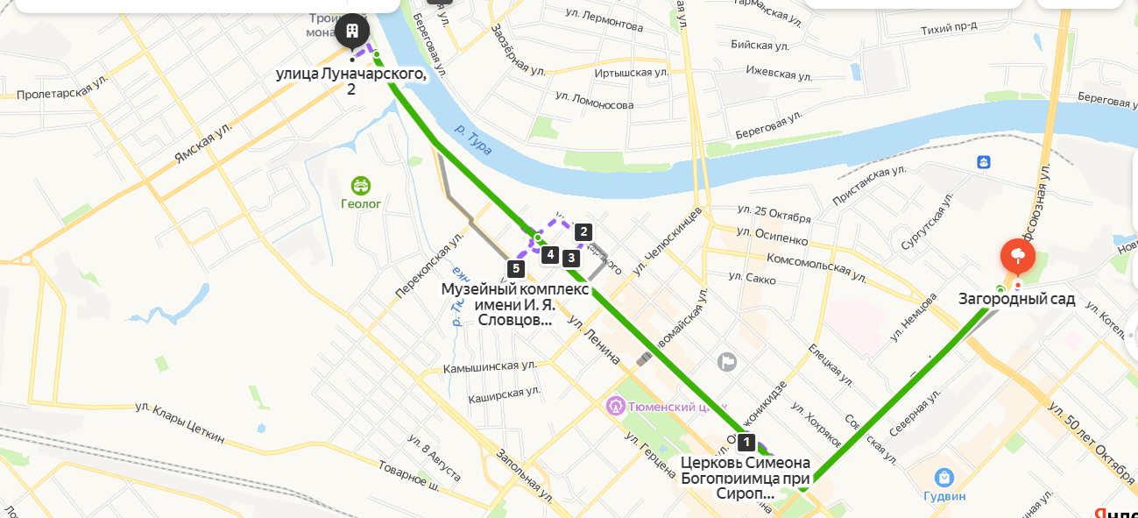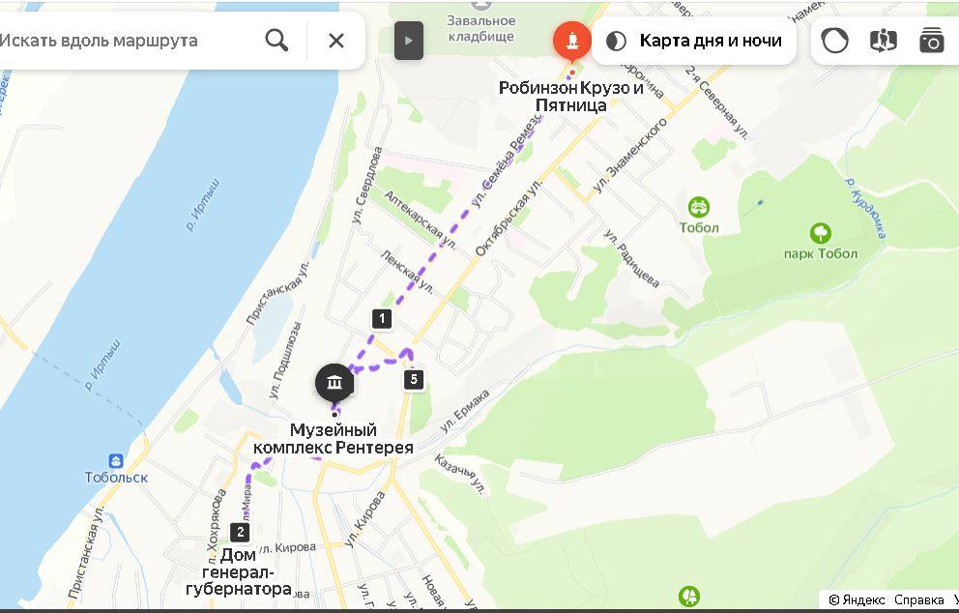  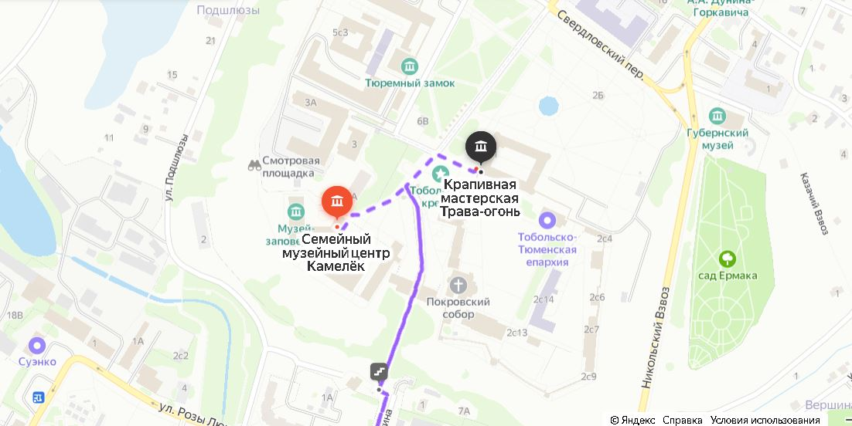
Фотоматериал | В отдельном приложении
1 день | Обзорная экскурсия «Тобольск в личностях»:11:00-16:00  - Памятник Робинзону Крузо  - Сквер им. П. П. Ершова  - Дом губернатора  - Памятник Ремезову  Исторический Тобольск:  - Тобольский кремль (Софийско- Успенский собор, Подпорные стены Прямского взвоза,  - Сад Ермака  - Рентерея  - Иконописная мастерская
2 день | Мастер-классы (по предварительной записи)  11:00- 16:00  - Интерактивная программа в СМЦ «Камелек»  - Крапивная мастерская  - Мастер-класс в Центре сибирской татарской культуры (Баурсаки, дробушки
Методически материалы для работы на маршруте | https://tobolsktravel.ru/что-посмотреть/достопримечательности/скульптуры-и-памятники/памятник-робинзону-крузо/  https://tiamz.ru/home-rus/muzej-semi-imperatora-nikolaya-ii.htmll  https://tiamz.ru/home-rus/dvorets-namestnika.html  https://tiamz.ru/home-rus/semejnyj-muzejnyj-tsentr-kameljok.html  https://tiamz.ru/pushkinskaya-karta/master-klassy/krapivnaya-masterskaya.html  https://cstk.tatar/

